ГОСУДАРСТВЕННОЕ БЮДЖЕТНОЕ ОБРАЗОВАТЕЛЬНОЕ УЧРЕЖДЕНИЕ
ВЫСШЕГО ПРОФЕССИОНАЛЬНОГО ОБРАЗОВАНИЯ
«РОСТОВСКИЙ ГОСУДАРСТВЕННЫЙ МЕДИЦИНСКИЙ УНИВЕРСИТЕТ»
МИНИСТЕРСТВА ЗДРАВООХРАНЕНИЯ РОССИИ


КАФЕДРА ОФТАЛЬМОЛОГИИ
имени профессора К.Х.Орлова

А.Н. Епихин, И.В. Шлык, Ю.Н. Епихина

ПАТОЛОГИЯ ФИБРОЗНОЙ ОБОЛОЧКИ:
СИНДРОМ «КРАСНОГО ГЛАЗА С БОЛЬЮ»

Учебное пособие

ГОСУДАРСТВЕННОЕ БЮДЖЕТНОЕ ОБРАЗОВАТЕЛЬНОЕ УЧРЕЖДЕНИЕ
ВЫСШЕГО ПРОФЕССИОНАЛЬНОГО ОБРАЗОВАНИЯ
«РОСТОВСКИЙ ГОСУДАРСТВЕННЫЙ МЕДИЦИНСКИЙ УНИВЕРСИТЕТ»
МИНИСТЕРСТВА ЗДРАВООХРАНЕНИЯ РОССИИ

КАФЕДРА ОФТАЛЬМОЛОГИИ

А.Н. Епихин, И.В. Шлык, Ю.Н. Епихина

ПАТОЛОГИЯ ФИБРОЗНОЙ ОБОЛОЧКИ:
СИНДРОМ «КРАСНОГО ГЛАЗА С БОЛЬЮ»

Учебное пособие

Ростов-на-Дону
2016
УДК 617.7137(075.8)

Патология фиброзной оболочки: синдром «красного глаза с болью»: учебное пособие для студентов IV курса всех факультетов (дополненное и переизданное) / А.Н. Епихин, И.В. Шлык, Ю.Н. Епихина; ГБОУ ВПО РостГМУ Минздрава России; кафедра офтальмологии. - Ростов н/Д : Изд-во РостГМУ, 2016. - 40 с.

Учебное пособие разработано в соответствие с федеральным государственным образовательным стандартом III поколения. В данном пособии описаны заболевания глаза, основным объединяющим клиническим признаком которых является покраснение, сопровождающееся болью: кератиты, склериты, увеиты. Эти виды заболеваний глаза требуют стационарного лечения, и промедление с направлением пациентов к офтальмологу может привести к гибели глаза. Дифференцировать данные заболевания необходимо с патологией проявляющейся так же покраснением глаза, но не сопровождающейся болью. Это играет существенную роль в определении правильной тактики ведения пациента. Учебное пособие носит практический характер и предназначено для студентов высших медицинских учебных заведений.

Рецензенты:
Бастриков Н.И., к.м.н. доцент кафедры глазных болезней
………..

Рекомендовано к печати редакционно-издательским Советом ГБОУ ВПО РостГМУМинздрава России.

Утверждено центральной методической комиссией ГБОУ ВПО РостГМУ Минздрава России.
Протокол №______от ________________ 2016 г.

Одобрено на заседании кафедры офтальмологии ГБОУ ВПО РостГМУ Минздрава России.
Протокол №______от ________________ 2016 г.

© 2016
© ГБОУ ВПО РостГМУ Минздрава России
© А.Н. Епихин, И.В. Шлык, Ю.Н. Епихина

Оглавление
I. ВВЕДЕНИЕ 5
II. ОПРЕДЕЛЕНИЕ И ОБЩИЕ СИМПТОМЫ 6
III. ОСНОВНЫЕ ПРИНЦИПЫ ДИФФЕРЕНЦИАЛЬНОЙ ДИАГНОСТИКИ СИНДРОМА «КРАСНОГО ГЛАЗА» С БОЛЬЮ 6
IV. КЕРАТИТЫ 7
V. КЛАССИФИКАЦИЯ КЕРАТИТОВ 11
VI. ОБЩИЕ КЛИНИЧЕСКИЕ ПРОЯВЛЕНИЯ КЕРАТИТОВ 12
VII. МЕТОДЫ ИССЛЕДОВАНИЯ РОГОВИЦЫ 13
VIII. Экзогенные кератиты бактериального происхождения 15
IX. Кератиты вызванные простейшими (акантамёбный) 20
X. Экзогенные кератиты вирусного происхождения 22
XI. Экзогенные кератиты посттравматического 27
происхождения 27
XII. Эндогенные кератиты 28
XIII. Нейропаралитический кератит 37
XIV. Кератиты неясной этиологии. 37
Литература 42

I. ВВЕДЕНИЕ

Термин синдром «красного глаза» сравнительно недавно вошел в употребление у российских офтальмологов. Под маской гиперемии часто не диагностируются острый приступ глаукомы, травма глаза, кератит, иридоциклит.
Знание наиболее распространенных заболеваний, которые могут приводить к синдрому «красного глаза», необходимо для врача общей практики.
Также важно, чтобы врачи общей практики могли самостоятельно дифференцировать различные формы синдрома «красного глаза» и прежде всего воспалительные процессы конъюнктивы (различные формы конъюнктивитов), которые они могут лечить самостоятельно, от других проявлений синдрома, к которым преимущественно относятся воспаление роговицы и радужки (различные формы кератитов и иритов), а также травм глаза и приступов глаукомы, при которых помощь должна быть оказана специалистом.
Врачи-офтальмологи, в особенности специализирующиеся на заболеваниях переднего отрезка глаза, обладают всем необходимым оборудованием, а также достаточными знаниями и опытом для дифференциальной диагностики менее опасных форм синдрома «красного глаза», таких как синдром «сухого глаза», различные формы конъюнктивитов от других его проявлений - блефаритов, кератитов, склеритов, увеитов, травмы глаза, острого приступа глаукомы, представляющих большую опасность и труднее поддающихся лечению.

II. ОПРЕДЕЛЕНИЕ И ОБЩИЕ СИМПТОМЫ

Синдром «красного глаза с болью » является обобщающим термином, который объединяет разнородные нозологические формы, типичным клиническим признаком которых является активная конъюнктивальная инъекция (расширение артериол конъюнктивы, а иногда и более глубоких сосудов склеры).
Общими симптомами синдрома «красного глаза с болью » являются: инъекция глазного яблока (перикорнеальная, конъюнктивальная); нарушение прозрачности роговицы, которое может быть обусловлено преципитатами, отеком, инфильтрацией; болевой синдром, разнородный по характеру боли и ее иррадиации; разноплановый уровень внутриглазного давления.

III. ОСНОВНЫЕ ПРИНЦИПЫ ДИФФЕРЕНЦИАЛЬНОЙ ДИАГНОСТИКИ СИНДРОМА «КРАСНОГО ГЛАЗА» С БОЛЬЮ

Дифференциальная диагностика различных нозологических форм синдрома «красного глаза» с болью проводится на основании их распространенности, типа отделяемого, остроты зрения, характере боли, типа инъекции (гиперемии), прозрачности роговицы, реакции зрачка на свет, внутриглазного давления (определяемого с помощью тонометра или пальпации) и оценки результатов мазков и посевов с конъюнктивы.

Таблица 1
Основные дифференциальные диагностические критерии кератита,
острого приступа закрытоугольной глаукомы и иридоциклита
Заболевание  Клинические признаки | Кератит | Острый приступ закрытоугольной глаукомы | Иридоциклит
Распространенность | Частая | Редкая | Частая
Отделяемое | Водянистое или гнойное | Отсутствует | Отсутствует
Острота зрения | Значительное затуманивание зрения | Выраженное затуманивание зрения | Зрения слегка затуманено
Боль | Сопровождается роговичным синдромом | Выраженная, иррадиирующая | Умеренная, цилиарная
Инъекция | Выраженная - перикорнеальная | Диффузная – застойная | В основном смешанная
Изменение роговицы | Нарушение прозрачности и целостности поверхностных слоев роговицы | Мутная, отечная | Обычно прозрачная, могут быть преципитаты
Размер зрачка | Нормальный или умеренно сужен | Умеренно расширен, ригидный | Узкий, ригидный
Реакция зрачка на свет | Нормальная или ослаблена | Отсутствует | Слабая
Показатели внутриглазного давления | В пределах нормы | Высокое | Не изменено или слегка понижено
Результаты мазка/посева | Наличие патологической микрофлоры | Нормальный | Нормальный

IV. КЕРАТИТЫ

Кератит – это воспалительное заболевание роговицы, проявляющееся преимущественно её помутнением, изъязвлением, инъекцией, васкуляризацией и болью.
Особенности анатомии роговицы.
Роговица – высокочувствительный, прозрачный и оптически гомогенный поверхностный слой наружной фиброзной оболочки глаза.
Средний горизонтальный размер роговицы – 12,5 мм, средний вертикальный – 11,5 мм. Толщина роговицы в центре составляет 0,5-0,6 мм, на периферии – до 1,0 мм. Средний радиус кривизны передней поверхности роговицы равен 7,7 мм, а радиус кривизны внутренней поверхности – 6,8 мм.
Полупрозрачную зону перехода роговицы в непрозрачную склеру (шириной около 1,0 мм) называют лимбом.
Благодаря своей выпуклости роговица обладает наиболее высокой по сравнению с другими средами глазного яблока преломляющей способностью – примерно 43,0 D.
Механическую прочность роговицы обеспечивает упорядоченный коллагеновый матрикс. Отсутствие миелиновых волокон вокруг нервов роговицы также способствует повышению ее прозрачности.
Роговица – бессосудистая ткань, получающая питание из влаги передней камеры, из краевой петлистой сети и слезной плёнки.
В структуре роговицы выделяют 5 слоев:
Передний эпителий – многослойный (5-7 слоев) неороговевающий. Гистологически различают слой плоских клеток, слой крыловидных клеток и глубокий слой базальных клеток. Эпителий обладает способностью к быстрой регенерации, поэтому его повреждение не приводит к образованию рубцов.
Наружная пограничная (боуменова) мембрана – бесклеточный поверхностный слой стромы толщиной примерно 10-12 мкм. Представляет собой слой коллагеновых фибрилл и принимает участие в реэпителизации роговицы. Однако боуменова мембрана не обладает регенеративными свойствами, поэтому при ее повреждении формируются рубцы
Строма (составляет до 90% толщины роговицы) – слой правильно ориентированных коллагеновых волокон. Почти на 80% строма состоит из воды. Пространство между коллагеновыми волокнами заполнено основным веществом, хондроитинсульфатами, кератенсульфатами, а также кератоцитами.
Внутренняя пограничная (десцеметова) мембрана – базальный слой, образованный сетью коллагеновых волокон, синтезируемых эндотелием.
Эндотелий (задний эпителий) представляет монослой гексагональных клеток толщиной 4-6 мкм. Данная структура не обладает способностью к регенерации, но имеет большое значение для поддержания гемостатического и функционального состояния роговицы. Нормальной плотностью эндотелия считают 1400-2500 клеток/мм². С возрастом количество эндотелиальных клеток уменьшается, однако за счет растяжения оставшихся клеток роговица сохраняет прозрачность. Критическая плотность эндотелия составляет 1100 клеток/мм². При уменьшении количества клеток происходит нарушение структуры эндотелиального монослоя, а прозрачность роговицы значительно снижается.
Благодаря наличию слезной пленки (толщиной примерно 0,9 мм) роговица имеет идеально ровную и зеркальную поверхность.
Структурно в слёзной пленке выделяют 3 слоя:
1. Муциновый слой покрывает роговичный эпителий и придает ему гидрофильные свойства. Благодаря ему, слёзная плёнка держится на эпителии роговицы.
2. Водянистый слой содержит ферменты, биологически активные вещества, иммунологические комплексы и обеспечивает транспорт к эпителию роговицы кислорода и питательных веществ, а также удаление углекислого газа и различных метаболитов.
3. Липидный слой обладает гидрофобными свойствами – барьер для аэрозолей, препятствует также испарению воды с поверхности роговицы.
Хорошую иннервацию роговицы обеспечивает первая ветвь тройничного нерва – nervus ophtalmicus. Вовлечением в патологический процесс окончаний первой ветви тройничного нерва объясняют регистрируемые при подавляющем большинстве воспалений роговицы клинические симптомы: светобоязнь, блефароспазм, чувство инородного тела, режущие боли в глазу, слезотечение.
Комплекс перечисленных субъективных симптомов в сочетании с перикорнеальной или смешанной инъекцией глазного яблока обозначают как роговичный синдром. Исключение составляют некоторый вирусные, грибковые и нейропаралитический кератиты.
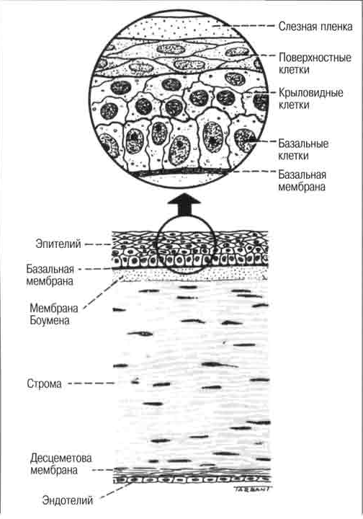

Рис. 1. Строение роговицы

V. КЛАССИФИКАЦИЯ КЕРАТИТОВ
А. Экзогенные кератиты:
1. Эрозия роговицы.
2. Травматические кератиты, обусловленные механической, физической или химической травмой.
3. Инфекционные кератиты бактериального происхождения.
4. Кератиты, вызванные заболеваниями конъюнктивы, век, мейбомиевых желез.
5. Грибковые кератиты, или кератомикозы.
6. Кератиты, вызванные простейшими.
Б. Эндогенные кератиты:
1. Инфекционные: а) туберкулёзные: гематогенные, аллергические; б) сифилитические; в) герпетические; г) кератиты при бруцеллёзе; д) кератиты при лепре.
2. Нейропаралитические кератиты.
3. Авитаминозные кератиты.
В. Кератиты невыясненной этиологии.

VI. ОБЩИЕ КЛИНИЧЕСКИЕ ПРОЯВЛЕНИЯ КЕРАТИТОВ

Клинический симптом кератита – нарушение прозрачности роговицы. Основу воспалительного помутнения составляет инфильтрат – скопление в ткани роговицы лейкоцитов, лимфоцитов, гистиоцитов, плазматических и некоторых других клеток мигрирующих в основном из краевой петлистой сети. Важную роль в диагностике воспалительного заболевания отводят глубине расположения инфильтрата (определяют как биомикроскопически, так и используя метод бокового освещения). Поверхностные инфильтраты, не нарушающие боуменову оболочку, как правило, бесследно исчезают (рассасываются). Инфильтраты, расположенные под боуменовой мембраной в поверхностных слоях стромы, частично замещаются соединительной тканью, оставляя нежный рубец в виде помутнения или пятна (имеет вид облачка). Образование глубоких инфильтратов приводит к возникновению выраженного рубцового помутнения. Наличие или отсутствие дефекта роговичной ткани – еще один фактор, определяющий глубину поражения и позволяющий решить вопрос об этиологии воспалительного процесса.
Выявление дефекта свидетельствует о поражении поверхностных слоев, причем язвенный процесс может проникать на любую глубину. Однако при обнаружении роговичного дефекта важно помнить, что кератиты, например, сифилитического генеза, не сопровождаются образованием язв.
При проникновении язвенного дефекта в область десцеметовой оболочки отмечают выпячивание мембраны вперед (под действием ВГД) и формирование прозрачного пузырька – десцеметоцеле. При разрыве десцеметовой мембраны происходит прободение язвы – перфорация.
Жидкость из передней камеры вытекает, увлекая за собой радужную оболочку.
В дальнейшем нередко происходит образование бельма, спаянного с радужной оболочкой.
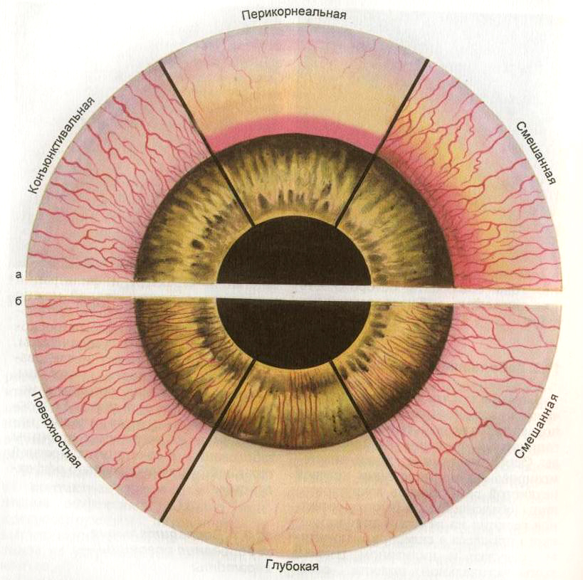

Рис.2. Виды инъекции и васкуляризации переднего отрезка глаза.

VII. МЕТОДЫ ИССЛЕДОВАНИЯ РОГОВИЦЫ

- рефрактометрия;
- исследование в проходящем свете;
- метод бокового освещения;
- биомикроскопия (выявление клинических признаков, определение локализации, глубины и размера повреждения);
- кератотопография;
- оптическая когерентная томография;
- пахиметрия (измерение толщины роговицы);
- эндотелиальная микроскопия (исследование эндотелия роговицы);
- конфокальная микроскопия;
- определение чувствительности роговицы;
- микробиологические исследования:
соскоб роговицы проводят под местной анестезией тонким металлическим шпателем, лезвием или лопаточкой; для исследования собирают материал с краев и дна язвенного образования, затем полученные образцы окрашивают по Граму и высевают на соответствующие среды:
а) кровяной агар (для большинства бактерий или грибков);
б) тиогликолевый бульон (для большинства бактерий);
в) шоколадный агар (для Neisseria и Haemophilus);
г) агар Sabouraud (для грибков);
д) мясопептонный концентрированный бульон (для грибков, не дающих роста на агаре Sabouraud );
е) непитательный агар с культурой E.coli (для акантамебы);
ж) буферный агар из дрожжевой вытяжки (для акантамебы).
биопсию роговицы проводят трепаном или путем открытой послойной диссекции острым лезвием. Показаниями являются: кератиты с отрицательными или непоказательными результатами соскоба и посева на среды, глубокий инфильтрат роговицы, установить природу которого простым способом невозможно.

VIII. Экзогенные кератиты бактериального происхождения

Этиология. К наиболее частым возбудителям кератита относят стафилококков, пневмококков, стрептококков, гонококков и синегнойную палочку. Развитию кератита нередко способствуют хронические воспалительные заболевания конъюнктивы, слезных путей и век, а также травмы роговицы.
Клиническая картина. Заболевание начинается остро. Пациент отмечает резкие боли в глазах, покраснение, затуманивание и снижение зрения, блефароспазм, слезотечение и светобоязнь. Нередко отмечается слизисто - гнойное отделяемое. При биомикроскопии обнаруживают округлый инфильтрат серо-желтого цвета. При неблагоприятном течении процесса происходит изъязвление поверхности над инфильтратом и формирование язвы роговицы. Почти всегда диагностируют вовлечение в патологический процесс сосудистой оболочки и последующее развитие иридоциклита. Нередко на дне передней камеры определяют скопление гноя – гипопион. При катаральных кератитах по краю роговицы визуализируют небольшие округлые инфильтраты, нередко сливающиеся, приводящие к формированию краевой язвы роговицы. Перфорацию язвы отмечают крайне редко. При формировании полулунной краевой язвы наблюдают интенсивное прорастание в нее сосудов из-за краевой петлистой сети. При рубцевании краевой язвы и формировании поверхностного помутнения снижения остроты зрения не происходит.

Рис.3. Признаки кератита (схема).

Ползучая язва роговицы
Этиология. Данное заболевание, как правило, вызывают пневмококки, реже – стрептококки, синегнойная палочка или стафилококки. Возникновение язвы связывают с микротравмой эпителия роговицы.
Клиническая картина. Отмечают триаду симптомов: специфический внешний вид язвы, гипопион, иридоциклит.
Заболевание развивается остро. В месте проникновения инфекции формируется округлый инфильтрат серовато-желтого цвета, который впоследствие изъязвляется. Пациенты жалуются на сильные боли в глазу, слезотечение и блефароспазм. Конъюнктива глазного яблока резко гиперемирована, отечна. Образуется гнойная язва с подрытым краем, приподнятым над роговицей, окруженная полосой гнойного инфильтрата. Вокруг язвы отмечают отечность ткани. На дне передней камеры визуализируют экссудат и гипопион.
В тяжелых случаях происходит быстрое прогрессирование язвы. При формировании глубокой язвы, резистентной к проводимой антибактериальной терапии, нередко диагностируют десцеметоцеле, а затем и перфорацию роговицы. При проникновении инфекции внутрь глаза может возникнуть эндофтальмит или панофтальмит, приводящие к атрофии глазного яблока.

Рис.4. Ползучая язва роговицы. Окраска флуоресцеином.

Диплобациллярный кератит
Этиология. Возбудители – диплобацилла Моракса – Аксенфельда, синегнойная палочка.
Клиническая картина. Заболевание протекает менее остро, чем кератит, обусловленный пневмококковой инфекцией. При диплобациллярном кератите формирование инфильтрата, его увеличение и изъязвление происходит медленно. Язва роговицы имеет неровные края. На дне язвы обнаруживают гнойный инфильтрат, прогрессирующий край ее отсутствует.
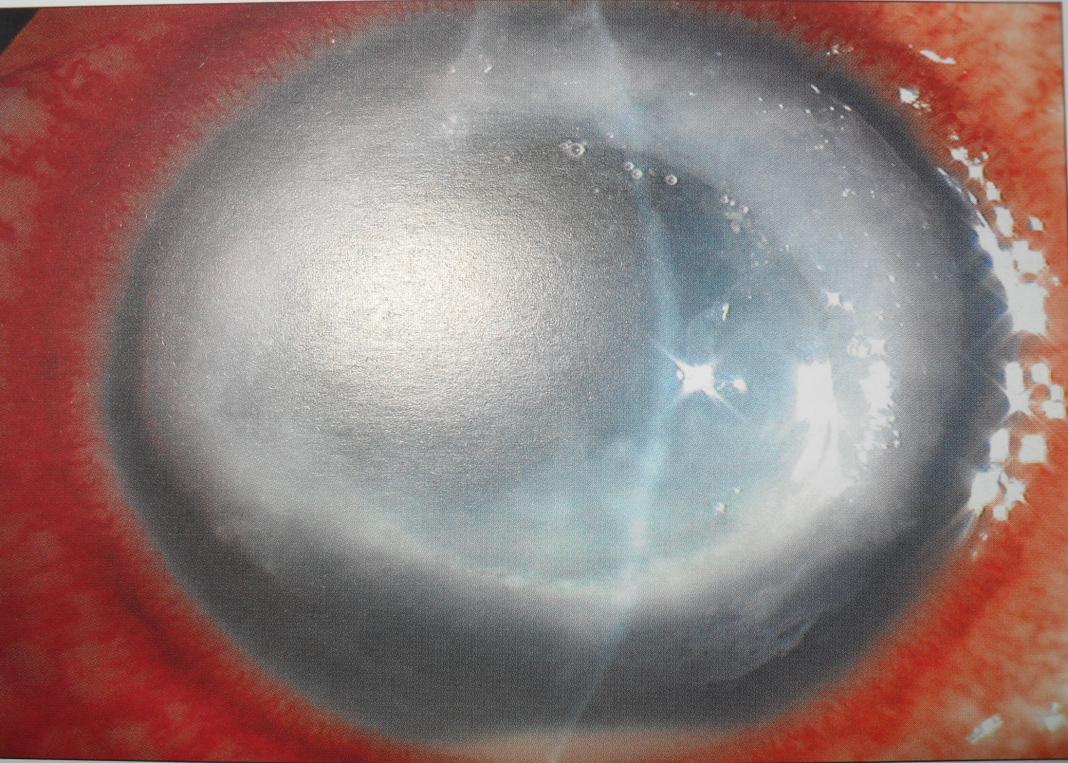

Рис.5. Десцеметоцеле.

При наличии синегнойной палочки заболевание начинается остро. Пациента беспокоит резкая светобоязнь, слезотечение, боли в глазу. Отмечают смешанную инъекцию глазного яблока, образовавшийся в роговице гнойный инфильтрат быстро распространяется на всю поверхность роговицы. Учитывая высокую резистентность синегнойной палочки к большинству антибактериальных препаратов, нередко происходит перфорация роговицы и последующее развитие эндофтальмита.
Лечение бактериальных кератитов
Основные принципы лечения кератита и язвы – проведение антибактериальной, противовоспалительной и кератопротекторной терапии, направленной на эпителизацию пораженной роговицы и скорейшее купирование роговичного синдрома. Лечение необходимо начинать с назначения местных антибиотиков широкого спектра действия до выяснения этиологического фактора, после чего проводится коррекция антибактериальной терапии. Наиболее эффективно сочетание антибиотиков, хорошо проникающих в полость глаза - аминогликозидов (гентамицин, тобрамицин) и фторхинолонов (ципрофлоксацин, ломефлоксацин). При наличии тяжелого язвенного процесса выполняют введение антибактериальных препаратов субконъюнктивально (эффект производит раствор гентамицина в дозе 5-10 мг), суббульбарно или внутривенно. Инстилляции капель осуществляют 6-8 раз в день. При положительой динамике частоту закапывания сокращают до 4-5 раз в день. Внутрь (рer os) назначают ципрофлоксацин по 750 мг 2 раза в день. Применение цефалоспоринов I и III поколений также оказывает благоприятное действие.
Рекомендуют применять тетрациклиновую или эритромициновую мазь. Используют также глазную лекарственную пленку, содержащую антибактериальной средство пролонгированного действия.
Для расширения зрачка при развитии иридоциклита необходимо назначать мидриатики короткого (1% раствор тропикамида) или длительного (атропин или циклопентолат) действия.
При диплобациллярном кератите специфическое действие оказывают ЛС, содержащие цинк (1% раствор для инстилляций).
Глюкокортикостероидные препараты (дексаметазон, бетаметазон) производят необходимый эффект при проведении инстилляций или субконъюнктивальных инъекций (2-3 мг дексаметазона). Однако применение глюкокортикостероидных средств необходимо ограничить в случае развития глубокого язвенного поражения.
При кератитах назначают комбинированные препараты, содержащие антибиотик и глюкокортикоид, например сочетание гентамицина с бетаметазоном или тобрамицина с дексаметазоном.
Важную роль в лечении кератитов отводят таким НПВС, как диклофенак и индометацин. Капельные формы, дополнительно назначаемые к антибактериальной терапии, способствуют уменьшению отека и болевого синдрома при воспалении. НПВС эффективны при поверхностных инфильтратах, кератитах на фоне склерита или эписклерита, однако их следует с осторожностью применять при выраженном изъязвлении роговицы.
Кератопротекторная терапия подразумевает использование гелей, способствующих быстрой эпителизации роговицы – декспантенол, корнерегель, актовегин-гель, диализаты из крови телят.
При проведении комплексного лечения кератитов назначают местные и общие десенсибилизирующие ЛС – антигистаминные препараты.
В тяжелых случаях при замедленном рассасывании гипопиона рекомендуют проводить парацентез и промывание передней камеры глаза растворами антибиотиков в соответствующем разведении. При угрозе перфорации на фоне гнойной язвы роговицы выполняют лечебную кератопластику.

IX. Кератиты вызванные простейшими (акантамёбный)

Этиология. В последние годы развитие кератитов отмечают у значительного количества пациентов, использующих мягкие контактные линзы. Для профилактики осложнений необходимо тщательно соблюдать гигиену. Дефекты эпителия, часто возникающие у носителей контактных линз, способствуют распространению инфекции. Основной причиной формирования язвы считают простейших (Acanthamoeba sp.).
Клиническая картина. Диагностируют периневральные мелкие стромальные инфильтраты (радиальный кератоневрит).
Слияние инфильтратов ведет к формированию центрального абсцесса роговицы. Данное осложнение практически не поддается лечению.
Диагностика. Для диагностики большое значение имеет анамнез.
Выполняют микробиологическое исследование контактных линз, производят посев материала, полученного с роговицы, на непитательный агар с культурой Е.coli.
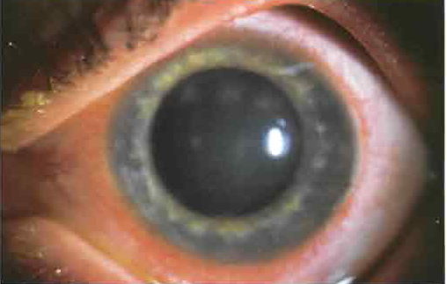 Лечение. Назначают местнодействующие амёбоцидные средства – комбинацию пропамидина изетионата (0,1% раствор) и полигексаметилена бигуанида (0,02% раствор). Лечебный эффект отмечают при применении пропамидина и неомицина, нередко используют хлоргексидин (монотерапия). В ряде случаев местно рекомендуют применять глюкокортикоидные препараты. При повышении риска развития перфорации роговицы решают вопрос о выполнении сквозной кератопластики.

Рис. 6. Передние стромальные инфильтраты при акантамёбном кератите.

X. Экзогенные кератиты вирусного происхождения

Поражения роговицы, как правило, вызывают вирусы герпеса и аденовирусы. В последнее наблюдается значительный рост заболеваемости герпес-вирусной инфекцией.
Герпетические кератиты
Этиология. Возбудитель – вирус простого герпеса (ДНК-содержащий вирус), патогенный только для человека.
Классификация герпетических кератитов.
А. Первичные герпетические кератиты
1. Герпетический блефароконъюнктивит.
2. Эпителиальный кератит.
3. Кератоконъюнктивит с изъязвлениями и васкуляризацией роговицы.
Б. Послепервичные кератиты
1. Поверхностные формы:
- эпителиальный
- субэпителиальный точечный
- древовидный
2. Глубокие (стромальные) формы:
- метагерпетический
- дисковидный
- глубокий диффузный
- кератоиридоциклит
Клиническая картина. Первичные кератиты имеют острое начало, нередко на фоне гриппа или других простудных заболеваний, протекают длительно, имеют тяжёлое течение с резко выраженным роговичным синдромом. Процесс начинается с образования пузырьков или инфильтратов светло-белого цвета со временем изъязвляющихся. Процесс, как правило, завершается образованием рубца роговицы. Имеет рецидивирующее течение.
Послепервичные кератиты имеют подострый характер течения, имеется снижение чувствительности роговицы, слабовыраженный роговичный синдром. Редко сопровождается признаками конъюнктивита.
Эпителиальный кератит.
На поверхности роговицы образуются мелкие пузырьки, которые быстро лопаются и оставляют после себя эрозии. Процесс сопровождается выраженным роговичным синдромом. На месте эрозий появляются гнойные инфильтраты. Процесс завешается образованием облачковидных помутнений.
Древовидный кератит.
Начало процесса острое, напоминает эпителиальный кератит. Затем пузырьки сливаются в единый рисунок, напоминающий веточку дерева. Начало заболевания сопровождается выраженным роговичным синдромом. Васкуляризация появляется в фазе эпителизации.

Рис 7. Древовидное изъязвление. Окраска бенгальским розовым.

Метагерпетический кератит.

Заболевание имеет острое начало, напоминающее древовидный кератит, который быстро распространяется в глубокие слои роговицы. В фазе распада инфильтрата образуется глубокая язва с неправильными краями. Длительность заболевания - 2-3 месяца.
Дисковидный кератит.

Локализуется в центральной части роговицы в глубоких слоях. Инфильтрация бело-серого цвета, в зоне инфильтрата роговица утолщается в 2-3 раза. Роговичный синдром отсутствует, так как эпителиальный слой не повреждён. Заболевание сопровождается иридоциклитом.

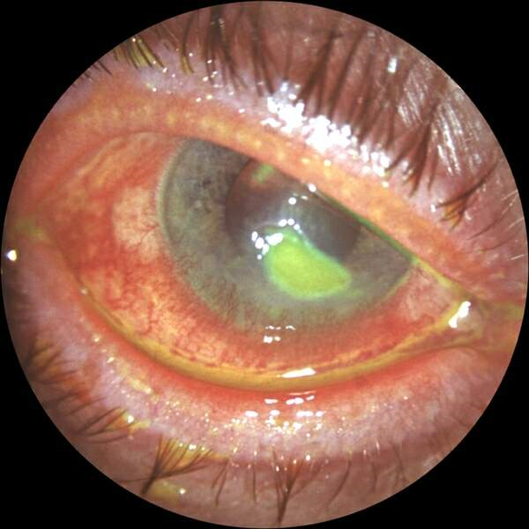

Рис 8. Метагерпетический кератит.

Лечение герпетических кератитов.
При возникновении герпетических кератитов проводят комплексное лечение. В первую очередь необходимо использовать противовирусные препараты, например, ацикловир (назначают внутрь или местно – 3% глазная мазь). В случае тяжелой инфекции возможно внутривенное введение препарата. При мазевой формы ацикловира, активное вещество проникает через неповрежденный эпителий роговицы и строму; при этом во влаге передней камеры определяют терапевтическую концентрацию препарата. Данный факт объясняет предпочтительное использование ацикловира для лечения глубокого дисковидного кератита. Хороший эффект отмечают также при применении ганцикловира (0,15% мазь). Ганцикловир рекомендуют использовать до 5 раз в день, в зависимости от степени выраженности симптомов заболевания.
Нередко при древовидном кератите терапевтическое лечение неэффективно; в этом случае выполняют механическое очищение поверхности роговицы, используя стерильную целлюлозную губку. Затем роговицу обрабатывают противовирусными ЛС.
Из антиметаболитов применяют 0,1% раствор идоксуридина (закапывают в глаза). Инстилляции (до 6 раз в день) интерферонов оказывают благоприятное действие на эпителий роговицы. Иногда для стимуляции в организме эндогенного интерферона назначают интерфероногены. Наиболее часто используют такие препараты, как полудан, пирогенал, левамизал, тималин и γ-глобулины.
При глубоких кератитах без нарушения целостности эпителия рекомендуют назначать глюкокортикоиды (десонид или дексаметазон). Применение данной группы препаратов помимо выраженного противовоспалительного действия препятствует грубому рубцеванию роговицы.
Для профилактики вторичной бактериальной инфекции местно используют антибактериальные препараты.
Для профилактики вовлечения в воспалительный процесс сосудистой оболочки назначают мидриатические препараты.
Для лечения различных форм герпетических кератитов и используют криотерапию, лазеркоагуляцию, β-терапию, физиотерапевтическое лечение (лекарственный электрофорез, ионофорез, фонофорез).
В некоторых случаях для предупреждения развития рецидивов вводят внутрикожную противогерпетическую вакцину.
При прогрессирующих язвенных и глубоких кератитах и отсутствии эффекта лекарственной терапии выполняют лечебную кератопластику.
Аденовирусный эпидемический кератит.
Этиология. Возбудитель – аденовирус 8-го, 11-го, 19-го и 29-го типов.
Клиническая картина. Заболевание возникает остро; отмечают выраженный отек век, резкую гиперемию и рыхлость конъюнктивы, слезотечение. Пациентов беспокоит светобоязнь и ощущение инородного тела в глазу. Отделяемое скудное. Часто диагностируют регионарную аденопатию. Обычно через неделю после стихания воспалительного процесса на роговице обнаруживают округлые субэпителиальные монетовидные помутнения. Их регрессия происходит очень медленно.
Лечение. Местная терапия с использованием противовирусных препаратов, а также выполнение инстилляций интерферона производят хороший терапевтический эффект. Применение капельных лекарственных форм дексаметазона или бетаметазона в сочетании с антибиотиками способствует более быстрому рассасыванию монетовидных помутнений.

XI. Экзогенные кератиты посттравматического

происхождения
Этиология. Заболевания возникают вследствие повреждения роговицы попаданием инородного тела, а также при контузиях глазного яблока, после поверхностных химических и термических ожогов, при воздействии на глаз лучистой энергии и ультрафиолетовых лучей.
Клиническая картина. Данное состояние сопровождается развитием выраженного юолевого синдрома, слезотечением, блефароспазмом. Осмотр глаза следует проводить после поверхностной анестезии раствором лидокаина или инокаина. Симптомом поверхностного повреждения роговицы служит визуализируемая эрозия эпителия. Для уточнения площади эрозии используют раствор флуоресцеина или бенгальского розового. При наличии в толще роговицы инородного тела его удаление производится только после предварительной анестезии роговицы.
Лечение. Проводят интенсивные инстилляции антибактериальных препаратов широкого спектра действия (тобрамицин, хлорамфеникол, ципрофлоксацин, гентамицин). При угрозе вовлечения в воспалительный процесс сосудистой оболочки целесообразно назначать мидриатические препараты. Назначают препараты, способствующие эпителизации роговицы. К ним относят гели с декспантенолом и гемодериватами, а также капли, содержащие гликозаминогликаны. Глюкокортикоиды (дексаметазон и бетаметазон) рекомендуют использовать после завершения эпителизации роговицы.

XII. Эндогенные кератиты
Этиология. К эндогенным кератитам относят воспалительные заболевания, развивающиеся при различных общих инфекционных и паразитарных заболеваниях, кератиты, возникающие при гиповитаминозах или авитаминозах.
Лечение. Цель терапии – лечение основного заболевания. Одновременно назначают лечение, направленное на улучшение метаболизма роговицы и ускорение ее заживления. Необходимо использовать препараты, способствующие рассасыванию помутнений, возникающих в роговице после перенесенного кератита.
Туберкулезные кератиты.
Классификация.
1. Туберкулёзно-аллергические кератиты:
- фликтенулёзный;
- скрофулёзный;
- экзематозный.
2. Метастатические (гематогенные):
- глубокий инфильтрат;
- глубокий диффузный;
- склерозирующий.
Туберкулезно – аллергический кератит
Туберкулезно – аллергический кератит диагностируют обычно у детей и подростков. Заболевание характеризуется наличием большого разнообразия клинических форм, длительностью течения и частыми рецидивами.
Фликтены – сероватые полупрозрачные возвышения – чаще всего возникают у лимба, однако могут развиться на любом участке роговицы. Число, величина и форма фликтен может быть различна. Визуализируют и мелкие множественные (милиарные), и крупные единичные (солидарные) образования. В роговице формируются новообразованные сосуды, имеющие вид пучка и подходящие к фликтенам.
Образование фликтен протекает остро, с выраженным роговичным синдромом. Светобоязнь выражена на столько, что веки ребёнка судорожно сжаты, дети прячутся от света, от выраженного слезотечения возникает мацерация и отёк век, носа и губ.

Рис 9. Фликтенулёзный кератоконъюнктивит.

Туберкулезную палочку во фликтенах не обнаруживают. При данной форме кератита определяют сенсибилизацию конъюнктивы и роговицы туберкулезными токсинами, при этом образование фликтен представляет специфическую аллергическую реакцию на поступление в кровь специфических аллергенов. Заболевание нередко сопровождается развитием ирита или иридоциклита. При изъязвлении фликтены наблюдают формирование язвенного дефекта. После заживления язвы на роговице визуализируют поверхностное помутнение в виде фасетки у 95-97% детей регистрируют положительные туберкулиновые пробы.

Рис 10. Фликтенулёзный кератоконъюнктивит.

Глубокий туберкулёзный инфильтрат
При ограниченном туберкулезном кератите отдельные инфильтраты обнаруживают в задних слоях стромы. Одинаково часто наблюдают диффузное помутнение роговицы вкруг инфильтратов. Васкуляризация роговицы умеренная. Происходит отложение большого количества преципитатов на эндотелии, а также расширение собственных сосудов радужки и образование концентрических складок десцеметовой оболочки. Нередко возникает иридоциклит. При излечении отмечают частичное рассасывание инфильтратов.

Глубокий диффузный туберкулезный кератит
При глубоком диффузном кератите диагностируют инфильтрацию средних и глубоких слоев роговицы, на фоне которой обнаруживают густые желтоватые очаги без склонности к слиянию. Отмечают смешанную васкуляризацию роговицы.
Патологический процесс возникает, как правило, в одном глазу. Нередко при глубоком диффузном кератите возникают ирит и иридоциклит. Течение заболевания всегда длительное; наблюдают чередование периодов ремиссий и обострений. Исходом заболевания считают возникновение помутнения роговицы с признаками вторичной регенерации.
Склерозирующий туберкулезный кератит.
Склерозирующий туберкулезный кератит развивается, как правило, при глубоком склерите: от лимба к центру роговицы медленно распространяются желтовато-белые инфильтраты треугольной формы (имеют форму языка). Отмечают незначительно выраженную васкуляризацию роговицы. Процесс характеризуется длительным рецидивирующим течением. Иридоциклит и увеит – наиболее частые осложнения кератита. В дальнейшем происходит развитие вторичной глаукомы.
Лечение туберкулёзных кератитов
Лечение туберкулезных метастатических кератитов проводят под обязательным контролем не только офтальмолога, но и фтизиатра. Назначают системную противотуберкулезную терапию. В схему лечения включают фтивазид, изониазад, парааминосалициловую кислоту (ПАСК) и стрептомицин. Местно рекомендуют применять 5-10% растворы ПАСК и 3% раствор изониазада. Использование глюкокортикоидных препаратов оказывает благоприятное действие, особенно при фликтенулезном кератите. Мидриатики назначают при появлении признаков иридоциклита. Обязательно проводят физиотерапевтическое лечение – электрофорез стрептомицин-хлоркальциевого комплекса (3% раствор) или ПАСК, фонофорез 5% раствора салюзида. При фликтенулезном кератите используют 1% желтую ртутную мазь. При бактериальной инфекции производят инстилляции антибиотиков и сульфаниламидных препаратов. На ранних этапах к лечению добавляют рассасывающую терапию, способствующую уменьшению выраженности формирующегосы помутнения. Необходимо применять витамины (особенно группы А), рыбий жир, препараты кальция. Рекомендуют проводить ультрафиолетовое облучение. При образовании центрального бельма после перенесенного метастатического кератита, как правило, выполняют сквозную или послойную кератопластику.
Сифилитический паренхиматозный кератит.

Кератит сифилитический – это врожденное или приобретенное поражение роговицы, развивающееся при сифилисе. В настоящее время заболевание диагностируется редко, как правило, при врожденном сифилисе. Обычно возникает глубокий стромальный паренхиматозный кератит, характерный для позднего врожденного сифилиса (первые признаки обнаруживают в возрасте от 5 до 20 лет). Нередко кератит является симптомом триады Гетчинсона, включающей паренхиматозный кератит, глухоту и патологию зубов (зубы Гетчинсона). Заболевание вызывает поражение обоих глаз.
Выделяют три стадии сифилитического кератита:
1. Стадия инфильтрации - длительность 3-4 недели.
2. Стадия васкуляризации - длительность 6-8 недель.
3. Стадия рассасывания - длительность 1-2 года.
Стадия инфильтрации. Характеризуется появлением слабовыражен-ного роговичного синдрома, в паралимбальной зоне диффузных серовато-белых инфильтратов, состоящих из отдельных точек и штрихов. Роговица над инфильтратом матовая, шероховатая. Со временем инфильтрация распространяется на всю роговицу.
Стадия васкуляризации. Отмечается глубокая васкуляризация, отёк зоны лимба. Роговица напоминает матовое стекло, усиливается роговичный синдром, свидетельствующий о вовлечении в процесс сосудистого тракта.
Стадия рассасывания. Роговица, вследствие обильной васкуляризации имеет вид несвежего мяса. Отмечается отёк внутренней пограничной мембраны, её складчатость, наличие на эндотелии сальных преципитатов. Процесс рассасывания протекает медленно, начинается с наружных отделов роговицы, последней просветляется центральная зона.
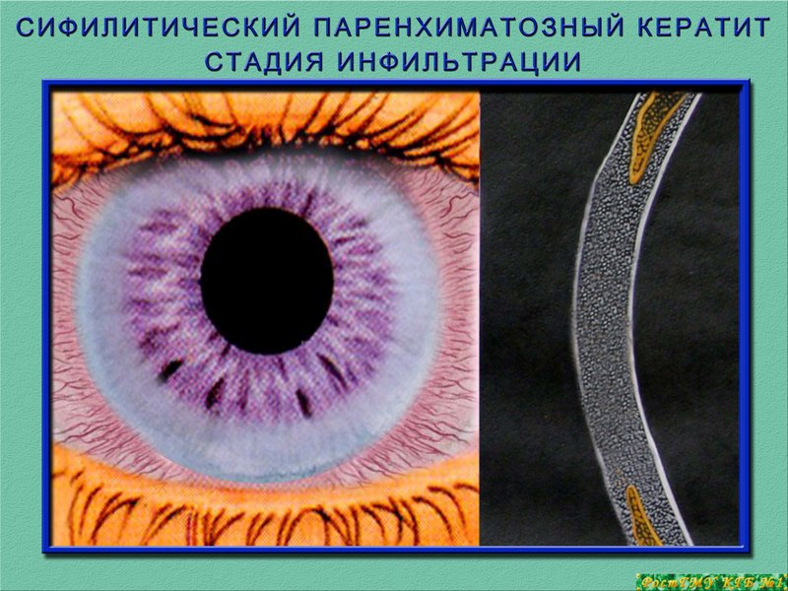

Рис 11. Сифилитический кератит. Стадия инфильтрации.

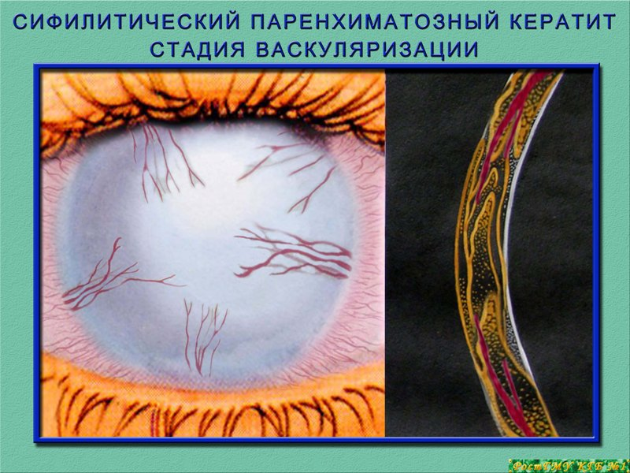

Рис 12. Сифилитический кератит. Стадия васкуляризации.



Рис 13. Сифилитический кератит. Стадия рассасывания.

Лечение сифилитического паренхиматозного кератита
Лечение проводят совместно с венерологом по установленным схемам, в соответствии со стадией сифилиса. Внутривенно назначают пенициллин или бензатина бензилпенициллин. Местное лечение направлено на рассасывание инфильтрата, купирование симптомов ирита или иридоциклита. Необходимо использовать мидриатики для устранения спаечного процесса. Также применяют антибактериальные препараты, глюкокортикоиды и их комбинации. Проводят субконъюнктивальные инъекции стероидов (по 2 мг дексаметазона). По мере исчезновения признаков воспаления для рассасывания помутнений роговицы выполняют физиотерапевтические процедуры – электрофорез с йодидом калия и гиалуронидазой (лидазой)Ю фонофорез с этилморфином, лидазой и экстрактом алоэ.

XIII. Нейропаралитический кератит

Этиология. Заболевание возникает вследствие поражения первой ветви тройничного нерва или тройничного нерва в области гассерова ганглия. При поражении тройничного нерва выше гассерова ганглия (при ядерных параличах) нейропаралитический кератит не развивается.

Клиническая картина. Характерный симптом – резкое снижение или полное отсутствие чувствительности роговицы. Роговичный синдром отсутствует. Иногда отмечают болевой синдром. В центральных отделах роговицы происходит слущивание эпителия, формируется локальное помутнение. Затем происходит образование глубокого язвенного дефекта доходящего до средних слоев роговицы. Иногда диагностируют присоединение вторичной бактериальной инфекции, отмечают образование гнойной язвы и перфорацию роговицы.

Лечение. Нейропаралитический кератит – длительно текущее заболевание, характеризующееся повышенной устойчивостью к проводимой терапии. Лечение направлено на улучшение трофики роговицы, купирование болевого синдрома, профилактику вторичной инфекции. Местно назначают антибактериальные и эпителизирующие препараты - гели, содержащие декспантанол и гемодериваты, а также витаминные препараты - карнозин, цитраль, витасик. Рекомендуют использовать тиаминовую и инсулиновые мази, в редких случаях выполняют блефарорафию. Дополнительно проводят общие лечебные мероприятия и витаминотерапию. Внутримышечно назначают биогенные стимуляторы - алоэ, стекловидное тело.

XIV. Кератиты неясной этиологии.
Розацеа-кератит.
Розацеа-кератит – хроническое прогрессирующее заболевание, поражающее кожу лица и глаза.
Клиническая картина. Отмечают смешанную инъекцию глазного яблока, жжение, резь в глазах, гиперемию конъюнктивы. При биомикроскопии обнаруживают мелкие точечные эрозии по нижнему лимбу, краевой кератит в нижних отделах роговицы и васкуляризацию. В тяжелых случаях происходит истончение или расплавление роговицы. На коже век возникают телеангиоэктазии. Нередко развивается хронический блефарит, образуются кисты мейбомиевых желез.
Лечение. Назначают препараты искусственной слезы и кератопротекторы. Рекомендуют использовать мазь, содержащую фузидиеву кислоту. Необходимо проводить системные курсы лечения антибиотиками (доксициклин, тетрациклин, эритромицин).

Рис 14. Истончение роговицы при розацеа-кератите

Разъедающая язва Морена.
Язва Морена – редкое тяжелое аутоиммунное состояние роговицы.
Классификация (основана на обнаружении клинических признаков): односторонняя разъедающая язва; двусторонняя разъедающая язва; хроническая двусторонняя разъедающая язва.
Клиническая картина. При односторонней язве отмечают прогрессирующее изъязвление, резкую боль и облитерацию перилимбальных сосудов. Болеют, как правило, женщины.
При двусторонней язве может быть острое бурное течение, при котором обнаруживают прогрессирующее периферическое изъязвление с последующим его распространением к центру роговицы. Чаще болеют молодые мужчины жители Индии.
Так же двухсторонняя язва Морена может иметь и хроническое течение, характеризующееся прогрессирующим образованием желобка на периферии роговицы с минимальной воспалительной реакцией. Иногда отмечают самостоятельную регрессию язвенного процесса.
Лечение. Назначают системные глюкокортикоидные препараты. Цитостатики принимают внутрь. Хороший эффект производит применение циклоспорина.

Рис 15. Центральный очаг при язве Морена

Рецидивирующая эрозия роговицы
Рецидивирующая эрозия – состояние, вызванное нарушением трофики роговицы. Как правило, при сборе анамнеза обнаруживают информацию о перенесенной пациентом травматической эрозии роговицы.
Клиническая картина. Отмечают десквамацию эпителия и появление пузырьков на роговице. Заболевание начинается остро, возникают сильнейшие боли в глазах. Пациента беспокоит ощущение инородного тела в глазу, слезотечение, светобоязнь. Иногда наблюдают увеличение выраженности данных симптомов в утренние часы при открывании глаз после сна. При осмотре обнаруживают перикорнеальную инъекцию, рыхлость и массивное отслоение эпителия роговицы. Вокруг зоны эрозии также отмечают отслоение эпителия.
Лечение. Основные цели – улучшение трофики роговицы и ускорение процессов эпителизации. Синдром «сухого глаза» - основная причина эрозии, требует назначения слезозаменяющих препаратов. Не рекомендуют назначать НПВС, замедляющие процессы эпителизации роговицы. Выполняют инстилляции таких препаратов, как цитраль, рибофлавин, витасик. В конъюнктивальный мешок закладывают глазные гели, содержащие декспантенол и гемодериват. Для предупреждения присоединения бактериальной инфекции назначают антибактериальные препараты (аминогликозиды, фторхинолоны, сульфаниламиды).

СПИСОК ИСПОЛЬЗОВАННОЙ ЛИТЕРАТУРЫ

1. Офтальмология: национальное руководство / Аветисов С.Э., Егоров Е.А., Мошетова Л.К., Нероев В.В., Тахчиди Х.П. - М.: ГЭОТАР-Медиа. - 2008. - 944 с.
2. Клиническая офтальмология / Сомов Е.Е. - М. : МЕДпресс. - 2005. - 392 с.
3. Клиническая офтальмология / Кански Д.Д. - М. : Легосфера. - 2006. - 744 с.
4. Неотложная офтальмология / Егоров Е.А., Свирин А.В. и др. - М.: ГЭОТАР-Медиа. - 2005. - 120 с.
5. Роговица. Атлас. / Крачмер Д. - М.: Логосфера. - 2007. - 372 с.
6. Атлас по клинической офтальмологии / Спэлтон Д.Д., Хитчингс Р.А., Хантер П.А., Тэн С.Х.. - М.: МЕДпресс-информ. - 2007. - 724 с.

